Муниципальное бюджетное общеобразовательное учреждение «Подгоренский лицей им. Н. А. Белозорова» Россошанского муниципального района Воронежской области

Практический проект
Выращивание саженцев роз на приусадебном участке

Выполнила: Дедова Дарья,
ученица 9 класса
Руководитель проекта: Жемчужникова Елена
Валентиновна,
учитель химии и биологии

РОССОШЬ
2020
СОДЕРЖАНИЕ
ВВЕДЕНИЕ…………………………………………………………………….2
ГЛАВА I. ТЕОРЕТИЧЕСКОЕ ОБОСНОВАНИЕ ПРОЕКТА.................4
1.1 Изучение агротехники выращивания роз и оценка возможности
выращивания их на нашем участке……………………………………...…….4
1.2 Анализ способов размножения роз и выбор способа для реализации
нашего проекта………………………………………………………………….6
Глава II. РАЗРАБОТКА МЕРОПРИЯТИЙ ПО ОРГАНИЗАЦИИ
ПИТОМНИКА……………………………………………………………….....7
Глава III. ПЛАНИРОВАНИЕ РЕСУРСОВ, РАЗРАБОТКА
БИЗНЕС- ПЛАНА............................................................................................9
Глава IV. ПРАКТИЧЕСКАЯ РЕАЛИЗАЦИЯ ПРОЕКТА.........................10
4.1 Участок сеянцев. Работы по организации, засеванию и
выращиванию……………………………………………………………………10
4.2 Участок выращивания подвоев ……………………………………..……...13
4.3 Участок выращивания окулированных роз……………………………......15
Глава V. ПОДВЕДЕНИЕ ИТОГОВ…………………………………………..16
5.1 Результаты исследований и реализации проекта…………………………..16
5.2 Экономическая целесообразность ………………………………………….17
ВЫВОДЫ………………………….……………………………….………..…....18
ЗАКЛЮЧЕНИЕ…………………………………………………………………..18
Список использованных источников…………………………………...............19
ПРИЛОЖЕНИЯ…………………………………………………………..……..20
Приложение 1. Фото и рисунки..….……………………………………..…...….20
Приложение 2. Каталог роз нашего питомника ………………………………..23

ВВЕДЕНИЕ
Цветы сопровождали и украшали быт человека на протяжении веков. Они являются элементами украшения, как частных земельных участков, так и общественных мест, создавая положительный психологический климат и хорошее настроение. Цветоводство, зародившееся ещё в древние времена, актуально и сегодня.
В розарии моей бабушки более 200 различных роз (рис 1). Частые желания гостей, бывающих у нас, приобрести себе такие же сорта, натолкнули меня на создание данного проекта. Моя гипотеза заключается в том, что люди охотнее приобретают свежевыкопанные саженцы роз, выращенные в своём регионе, которые видят непосредственно в цвету, а не привезённые с других мест или присланные по почте.
Географическое расположение нашего участка (26 соток) – юг Воронежской области, Россошанский район (рис.2). Село от города разделяет лишь мост через небольшую реку. К нам ходят маршрутки, а так же можно подъехать на личном транспорте по асфальтированной дороге.
Заручившись поддержкой родителей и бабушки, я решила выращивать на нём розы с последующей реализацией непосредственно с участка.
Паспорт проекта
N  n/n | Наименование пункта | Описание
1. | Название проекта | Выращивание роз на приусадебном участке
2. | Автор проекта | Дедова Дарья Евгеньевна
3. | Аннотация  проекта | Проект нацелен на организацию на приусадебном участке, расположенном в южной части Воронежской области, семейного питомника по размножению и выращиванию саженцев роз, которые будут продаваться непосредственно с участка.  Рассмотрены все способы размножения роз и выбран самый эффективный - прививка. Определена технология выращивания роз этим способом, позволяющая получить качественный, вызревший саженец, способный перенести зимние морозы.  Намечен план по реализации проекта, определены расходы и срок окупаемости.  В процессе внедрения проекта, проведены исследовательские работы, в результате которых подобран подвой, с которым удобно работать, убраны некоторые первоначально введённые «классические» операции, сократившие трудозатраты (например – окучивание прививки в зиму, утепление плёнкой сеянцев весной).  Реализация проекта уже на второй год позволила окупить затраты и принести реальную прибыль.
4. | Проблема, на решение которой направлен проект | Проект решает проблему, связанную с приобретением саженцев роз частными лицами.  Покупка саженцев роз через интернет - магазины  обходится недёшево. Нет гарантии своевременной  доставки. Из-за пересушки корней в ходе доставки саженцы зачастую не приживаются. Часто  случается, что при зацветание розы, покупатель разочаровывается, потому что на фото она выглядела совсем не так как «вживую». Крупных компаний и питомников по выращиванию цветов в регионах мало, не каждый сможет туда поехать, да и выкопка там производится в определённое время. А, на рынке, обычно, недостаточный ассортимент, нет выбора.  Наличие частного питомника, в котором можно  посмотреть розарий, получить консультацию,  увидеть товар «лицом», самому выбрать  понравившийся куст, который выкопают в  твоём присутствии, да ещё и продадут по очень  доступной цене, решает все эти проблемы.
5. | Цель проекта | Организовать и освоить выращивание кустов роз на своём приусадебном участке для продажи.
6. | Задачи проекта | 1. Изучить агротехнику выращивания роз.  2. Произвести анализ способов размножения роз и  выбрать самый эффективный для семейного  питомника.  3.Разработать бизнес-план.  4. Приобрести материалы и инструменты для  производства работ.  5. Освоить технику размножения и выращивания  партии роз.  6. Сделать рекламу своей деятельности и продать  выращенные розы.
7. | Сроки реализации проекта | Начало закладки участков по выращиванию и размножению роз – август 2016 года  Получение первой товарной продукции и начало продаж – август 2018 года
8. | Обеспечение | Личная материально – техническая база
9. | Финансирование | Собственные денежные средства семьи
10. | Ожидаемые результаты проекта | В результате реализации проекта мы получим реально действующий семейный питомник по размножению роз, который будет ежегодно приносить прибыль моей семье.
11. | Показатели ожидаемой эффективности | На второй год произойдёт окупание затрат, и мы получим прибыль ориентировочно11000 руб.  Начиная с третьего года получение прибыли не менее 22000 рублей ежегодно

Глава I ТЕОРЕТИЧЕСКОЕ ОБОСНОВАНИЕ ПРОЕКТА

  - Изучение агротехники выращивания роз
и оценка возможности выращивания их на нашем участке.

Перед тем как разработать проект, я изучила основные важные моменты агротехники выращивания роз.
На нашем участке чернозём. Кислотность почвы мы никогда не определяли. Но розы бабушкиного розария всегда выглядят шикарно и имеют здоровый вид, значит почва подходящая.
Для успешного выращивания роз нужно своевременно проводить такие агротехнические мероприятия, как рыхление, полив, внесение подкормок, регулярная профилактика от заболеваний и борьба с вредителями.
Характер действия основных нужных элементов для выращивания роз и рекомендации по срокам внесения я свела в таблицу 1.

Таблица 1. Питательные элементы для роз

Элемент | Польза | Срок  внесения
Азот (N) | Рост стеблей и листвы. Потребляется растением в большом количестве при отрастании куста в весенний период и в начале лета. | Май-август
Фосфор (P) | Содействует развитию корневой системы, обильному цветению, ускорению вызревания побегов и, соответственно, успешной зимовке кустарника. Максимальную пользу от фосфора можно получить, используя его совместно с калием. | Июнь-сентябрь
Калий (K) | Повышает устойчивость растений к засухе, заморозкам и грибковым заболеваниям. В паре с фосфором влияет на обильность цветения и яркость окраски цветков. | С начала лета – до октября
Железо (Fe) | Принимает участие в образовании хлорофилла. Недостаток этого элемента может вызвать хлороз (пожелтение) молодых верхних листьев. | В течение периода вегетации
Марганец (Mn) | Участвует в образовании хлорофилла и витаминов. Его нехватка вызывает хлороз листьев средней части куста. | В течение периода вегетации
Бор (B) | Усиливает иммунитет к инфекциям. При недостатке у растений отмирают молодые побеги и бутоны, края листьев загибаются вниз. Большое количество бора содержит зола. | В течение периода вегетации
Медь (Cu) | Ускоряет фотосинтез.  Её недостаток делает листья вялыми | В течение периода вегетации

Согласно рекомендациям специалистов для хорошего активного роста и облиствения роз необходимо вносить азотные удобрения в весенний период дважды; комплексные удобрения для нормального, гармоничного развитие и пышного цветения в течение летнего периода три-четыре раза: калиевые удобрения дважды (в конце августа и середине сентября), для лучшего вызреваниия побегов и устойчивости к заболеваниям.
Приобретение таких удобрений не составляет затруднений. На своём участке мы постоянно применяем органические удобрения (перегной, компост, зола), содержащие множество питательных элементов и микроэлементов. Они отлично подходят и для роз. А из минеральных (неорганических) удобрений мы применяли такие, как аммиачная селитра, полифид 19-19-19 (азот + фосфор + калий NPK), плантафид 20-20-20 и 30-10-10 (азот + фосфор + калий NPK), мастер 20-20-20 (азот + фосфор + калий NPK), циркон. Они доступны, содержат необходимые макро и микроэлементы и показали свою эффективность.
Вносить минеральные удобрения можно как непосредственно в почву, так и опрыскиванием по листве.
Для профилактики с грибковыми заболеваниями роз (мучнистая роса, бурая пятнистость, ложная мучнистая роса, ржавчина, серая гниль и т.п.) необходимо обеспечение хорошей освещенности и проветривания кустам, соблюдение норм внесения минеральных удобрений, удаление растительных остатков, двукратное опудривание роз золой в первой половине лета, утренние поливы. А также обработка фунгицидами (химические вещества для борьбы с грибковыми болезнями растений) Фитоспорином, ХОМом, Топазом, Фальконом.
В случае появления заболевания требуется лечение, заключающееся в
удаление пораженных частей и верхнего слоя почвы под кустами, опрыскивание растений и почвы под ними фунгицидом (Топаз, Фалькон, Скор, Агролекарь, Ракурс, Бактофид) два-три раза с интервалом 7-10 дней.
Для борьбы с вредителями на своём участке мы применяем инсектициды сплошного действия, такие как Эфория, Актара, Акарин, Биотлин, Децис и т. п., обрабатывая ими как розы, так и другие растения. Свою эффективность они показали, на них я и буду ориентироваться.
И последнее, изучая агротехнику роз по разным источникам, я определила, что розы любят свет и тепло, поэтому важно правильно выбрать участок для выращивания роз. Желательно, чтобы прямые солнечные лучи попадали на участок хотя бы в течение половины дня. Поэтому, розы рекомендуют сажать рядами с севера на юг на ровном участке с уклоном 8-10° для того, чтобы не скапливались излишки воды, которые могут привести к загниванию корней. Залегание грунтовых вод должно быть на глубине не менее одного метра. Такие места на нашем участке есть.

1.2 Анализ способов размножения роз
и выбор способа для реализации нашего проекта

Розы размножают семенами и вегетативно.
Семенное размножение не передаёт всех родительских качеств. Этим способом выращивают некоторые виды парковых и миниатюрных роз, которые дают полноценные семена. Но я решила производить широкий ассортимент роз, поэтому нам данный способ не подходил.
Из способов вегетативного размножения выбор остановился на двух способах – черенкование и прививка (окулировка).
Размножение роз черенкованием – один из самых простых, доступных и эффективных способов получения здорового куста. Его преимущества в том, что у роз, выросших из укоренившихся черенков, нет дикой поросли и очень развита способность к регенерации. Но, к сожалению, есть серьёзный недостаток - корневая система корнесобственных черенковых роз неморозоустойчива. Такие растения требуют надёжного зимнего укрытия. А значит, спроса на такой товар не будет.
Окулировка роз на шиповник меня заинтересовала больше. Благодаря тому, что корень такой розы из дикого шиповника, она сильнее, выносливее и морозоустойчивее, чем корнесобственные розы. Хотя недостатком роз, выращенных этим способом, является поросль шиповника, произрастающая из корневой системы, находящейся ниже места прививки, способ является на данное время, самым популярным и широко применим в большинстве питомнических хозяйств, выращивающих розы для открытого грунта.
Исходя из выше изложенного, я пришла к выводу – чтобы стать конкурентноспособным производителем роз, нужно осваивать выращивание сортовых роз, размноженных способом прививки. Я внимательно изучила работы по данному способу, определила инструменты и материалы, которые необходимо приобрести и составила перечень мероприятий и бизнес-план.

Глава II. РАЗРАБОТКА МЕРОПРИЯТИЙ
ПО ОРГАНИЗАЦИИ ПИТОМНИКА

Следующим шагом перед подсчётом предполагаемой рентабельности моего проекта стала разработка этапов освоения проекта.
И тут опять возникла проблема. В какое время года прививать. Розы можно прививать как весной, летом и в начале осени в открытом грунте, так и в зимний период в защищённом грунте.
Анализируя все эти способы, я сразу же исключила зимнюю прививку. Ее делают, в январе-феврале, и для его осуществления нужны подвал и отапливаемая теплица и много расходных и вспомогательных материалов (песок или опилки, торф, горшки или полиэтиленовые пакеты, перегной, стеллажи), а выход минимальный.
Весеннюю, летнюю и осеннюю прививку я рассматривала детально, производя самоанализ, консультируясь с руководителем, цветоводами и советуясь с семьёй.
Период активного сокодвижения является самым подходящим для прививки. В году таких периодов два: первый – конец апреля, май; второй – конец июля, начало сентября. Точнее можно определить при пробных срезах коры. Именно в это время кора легко отделяется от древесины. А это 90% успеха.
Для весенней окулировки просыпающимся глазком черенки с почками надо заготавливать поздней осенью и держать в холодильнике, подвале, завёрнутыми в плёнку, при температуре 1-4°С, или в снегу. И нет гарантии, что они будут качественными после длительного хранения.
Летняя окулировка выгодна тем, что нет затруднений в привое и временных ограничений. В это время дружно цветут розы. У растений в этот период нет фазы активного сокодвижения, но в случае неудачи, можно окулировку произвести заново. Именно летняя окулировка наиболее распространена среди цветоводов-любителей, которые занимаются прививкой роз для себя. Однако, консультируясь у цветоводов, я не решилась производить окулировку в это время. Нет гарантии, что к осени полноценно вызреет древесина на окулянтах, а такие розы не переживут холодную зиму.
Августовская окулировка спящим глазком, во время активного сокодвижения, мне показалась самой приемлемой для наших условий и возможностей. Еще цветут розы в маточнике, черенки с почками можно срезать с кустов непосредственно перед окулировкой, что значительно увеличивает шансы приживания. Прижившаяся почка уйдёт в зиму «спящей». А с ранней весны она уже начнёт свой рост и к осени будет полноценный куст с вызревшей древесиной. Такой товар можно предлагать покупателю уверенно.
Выбрав осенний (августовский) период окулировки и изучив подробно все этапы размножения и выращивания роз, я составила табл.2.

Таблица 2. Этапы выполнения проекта по выращивания роз

№ | Содержание мероприятия | Срок  исполнения
1. | Заготовка семян шиповника | Август 2016 г.
2. | Посадка замоченных скарифицированных семян  шиповника | Август  2016 г.
3. | Посадка стратифицированных семян шиповника | Апрель2017 г.
4. | Рассадка (пикировка) части, взошедших из семян,  сеянцев | Май  2017 г.
5. | Окулировка роз на подвой из пикированных  в мае сеянцев | Август  2017 г.
6. | Заготовка семян шиповника | Август2017 г.
7. | Посадка замоченных скарифицированных семян шиповника. Необходимость этой осенней посадки определиться после анализа всхожести предыдущего года | Август 2017 г.
8. | Выкопка и сортировка оставшихся сеянцев из семян,  высеянных в прошлом году | Сентябрь-  - октябрь2017 г.
9. | Рассадка и окучивание посаженного подвоя  (выкопанных сеянцев) | Сентябрь –  -октябрь2017 г.
10. | Окучивание окулянтов | Октябрь –  -ноябрь2017 г.
11. | Разокучивание окулянтов и срез на почку | Март 2018 г.
12. | Посадка стратифицированных семян шиповника  P.S. Необходимость этой осенней посадки определиться  после анализа всхожести предыдущего года | Март  2018 г.
13. | Окулировка роз на выращенный нами подвой | Август 2018 г.
14. | Продажа готовых роз, привитых в прошлом году | С III декады  августа 2018 г.

Таблицу я закончила на выходе первых товарных роз. Первая партия роз будет на двухлетней корневой системе, а в последующие годы розы будут – на трёхлетней корневой системе. Этапы, естественно, будут циклически повторяться каждый год, начиная с 6 по14. 4 и 5 пункт я ввела, чтобы на один год сократить время получения первых товарных роз, хотя, заранее предвидела, что с подвоем придётся повозиться, чтобы шейка корня была готова к привитию на него розы, т. е. достигла нужного диаметра.
Так же я определила перечень инструментов, вспомогательных и расходных материалов необходимых для выполнения проекта.
Инструмент: секатор, окулировочный нож, лопата штыковая, тяпка, грабли.
Материал: лента прививочная (обвязочная).
Изучив сам процесс окулировки, и проконсультировавшись у специалистов, которые уже делали это, я узнала, что заточка окулировочного ножа, помимо опыта окулировщика, времени окулировки и качества подвоя и привоя, является ещё одним залогом приживания. Нож должен быть наточен как бритва или скальпель хирурга и отполирован.

Глава III. ПЛАНИРОВАНИЕ РЕСУРСОВ,
РАЗРАБОТКА БИЗНЕС- ПЛАНА
Выслушав мою идею и выкладки, обсудив организационные и финансовые вопросы, моя семья решила, что данный проект реален в исполнении и должен принести в семью денежный доход.
На семейном совете мы решили организовать для начала питомник с производительностью от 200 до 300 товарных роз. Такое количество под силу, не напрягаясь, вырастить нашей семье.
Мы определились, что нам надо прикупить для производства работ. Перечень оказался не очень большим. Это 2 окулировочных ножа, прививочную плёнку, высокооборотный бытовой заточной станок, войлочный круг для станка и абразивно-полировочную пасту.
Чтобы определить какие затраты мы понесём и какую следует ожидать прибыль, я разработала бизнес-план.
Для начала просчитала денежные затраты.
1. Покупка 2-х окулировочных ножей со стойким лезвием, т е. лезвием которое долго не тупится, такие ножи стоят около 700 руб. 700 х 2 = 1400 руб.
2. Покупка прививочной ленты ПВХ (поливинилхлорид), толщиной 100 мкм. Такая лента продается в рулонах. В основном, по 100 м. Её цена ориентировочно 200 руб. Расход на одну прививку составляет в среднем 20 см.
На 300 шт.: 300 х 20 = 6000 (см.) = 60 м.
Условно считаем, что будем использовать 1 рулон в год.
Сразу купим 5 рулонов. 200 х 5 = 1000 руб.
3. Покупка бытового высокооборотного заточного станка (точило). Существует много разных марок станков и стоимость их разная. В своем расчёте я беру среднюю цену 5000 руб.
4. Покупка войлочного круга для станка. Его стоимость около 500 руб.
5. Покупка абразивной пасты (паста ГОИ). Цена за 1 кг около 600 руб. 1 килограмма хватит на много лет.
6. Покупка удобрений и ядохимикатов. Вместе с бабушкой, которая содержит розарий более 200 роз, мы ориентировочно определили, что на выращивание планируемого мной количества роз затраты по этой статье составят не более 500 руб. в первый год, и не более 2000 руб. в каждый последующий. Затраты на содержания розария, который теперь приобретает статус маточника не учитываем, т.к. он уже существует, затраты на содержание его остаются прежними и будут существовать независимо от моего проекта.
6. Заказ и изготовление баннер - рекламы ориентировочно 2000 руб.
Налоговые платежи на земельный участок не учитываем, так как их платить в любом варианте, выращиваем ли мы розы или нет.
Итого денежные затраты для организации питомника и выращивания первой партии роз, которая выйдет через 2 года от начала посадки, составят
1400 + 1000 + 5000 + 500 + 600 + 500 + 2000 + 2000= 13000 руб.
А в последующие годы затраты будут складываться только из средств на покупку удобрений и ядохимикатов, т.е. 2000 руб.
Теперь определим, какую прибыль мы будем получать.
Согласно статистике процент приживаемости окулировок в средней полосе очень высокий — почти 90 %. Но, учитывая, что мы новички в этом деле и не имеем опыта, уменьшим его вдвое и будем считать, что выход роз составит 80%. Тогда из 300 окулированных подвоев мы будем получать в среднем 240 товарных роз. Стоимость одного саженца роз мы планируем назначить 100 руб.
Значит, ежегодно, начиная со второго года, мы будем продавать товар на 24000 руб. Наши затраты на организацию питомника окупятся во второй год.
Прибыль на второй год составит П = 24000 – 13000 = 11000 руб.
Прибыль каждый последующий год П = 24000 – 2000 = 22000 руб.

Глава IV. ПРАКТИЧЕСКАЯ РЕАЛИЗАЦИЯ ПРОЕКТА

Для того чтобы замкнуть процесс размножения и выращивания роз у себя на участке необходимо:
1. Иметь маточник (участок с розами, от которых будем брать материал для прививки);
2. Иметь участок с сеянцами (шиповник, произрастающий из семян);
3. Иметь участок с подвоем (рассаженные сеянцы);
4. Иметь участок окулированных роз.
Как неоднократно упоминалось выше, что в качестве маточника я намечала использовать и использовала бабушкин розарий, не производя в нём никаких дополнительных работ. Остальные участки я организовывала, и о каждом из них буду говорить отдельно.

4.1 Участок сеянцев. Работы по организации, засеванию и выращиванию

На данном участке, который каждый год располагается в различных местах нашего приусадебного участка, мы выращиваем густо засаженные сеянцы шиповника из семян.
Семена шиповника относятся к трудно проращиваемым, т.к. имеют прочную деревянистую оболочку. Поэтому, руководствуясь советами бывалых цветоводов, для увеличения процента всхожести, я собираю недозревшие плоды в первой половине августа, когда они только начинают буреть. Оболочка семян таких плодов ещё не затвердела (рис. 5).
В первый раз я собрала 3-х литровую банку семян колючего дикорастущего шиповника собачьего, который по другому называется роза канина (лат. Rȯsa canína), и 3-х литровую банку бесшипного садового шиповника.. Rȯsa canína конечно, рекомендуется и массово применяют в качестве подвоя в нашей стране. Но саженец колючий и работать с ним не очень приятно. Как альтернативу, я посадила бесшипный шиповник для сравнения приживаемости и совместимости с привоем. По морозостойкости, его корни практически не уступают дикому, так как, по информации соседей, никто и никогда его не окучивает в зиму. Сразу же раздельно перемолола эти плоды на электрической мясорубке, используя ножевую сеточку с большими отверстиями (рис. 6). Часть семян, конечно, перерезается ножом при таком методе отделения семян, часть царапается, у какой-то части повреждается оболочка и т. д. Но это как раз, по моему мнению, и нужно нам, так как происходит, своего рода, механическая скарификация семян.
После обработки плодов, всю эту массу семян и кожицы залила водой и поставила под навес, где продержала в течение недели, перемешивая два раза в день. Данная масса превратилась в бродящуюся «кашицу», которую я легко промыла, отделив семена от мезги. Процесс долгого держания в воде важен, т.к. внутрь семени проникает вода, что важно для будущего развития зародыша, а также с семян удаляются эфирные вещества, присутствующие в плодах, которые тормозят процесс прорастания.
После промывки и небольшой обсушки семян, которую я произвела для того, чтобы они не слипались, а пробрели вид сыпучей смеси, я разделила семена каждого из двух видов шиповника пополам. Половину семян я сразу густо высеяла на участок, приготовленный заранее (рис. 7).
Этим посевом я решила проверить, как они пройдут естественную стратификацию. Ширину грядок я сделала 8-10 см, утрамбовав дно ногами, по совету старого агронома, который выразился словами своего учителя: « Семена надо укладывать на твёрдую постель и укрывать мягким одеялом». Расстояние между грядками я сделала 30 см, чтобы можно было прополоть. Глубину посадки старалась сделать 1,5-2 см. Семена посеяла очень густо. Так произрастание произойдёт не скоро, каждую грядку пометила колышками с обеих сторон. После посадки сразу полила участок и держала почву влажной до глубокой осени, поливая по мере подсыхания.
Второй половине семян каждого вида шиповника я решила провести перед высадкой искусственную стратификацию. Для этого, поместила семена в пластиковые контейнера, смешала с влажным крупнозернистым песком (3 части песка: 1 часть семян) и опустила в подвал (рис. 8). Температура в нашем подвале колеблется от 0°С до 4° С. Не менее 2-х раз в месяц перемешивала песок, чтобы насытить его кислородом для дыхания семян (рис. 10). Также следила за состоянием влажности песка: если он подсыхал, орошала водой из пульверизатора, а если был слишком влажным, заносила в дом и немного подсушивала на воздухе, т.к. на этом этапе нельзя было допустить загнивание семян.
В марте, когда сошёл снег, и земля немного прогрелась, я достала контейнера из подвала, просела через сито семена от песка, замочила их в тёплой, около 30°С, воде, выдерживая 8 часов и высеяла бороздками на участок рядом с посеянными осенью семенами.
Так как в первый год нам нужны были сеянцы для пикировки на ускоренное выращивание подвоя, мы накрыли участок осенней и весенней посадки, размер которого составлял 3 м х 3 м, белым агроволокном «Спанбонд» для ранней всхожести. Один ряд посева оставили для контроля. Полив участка осуществляли постоянно.
Всходы под плёнкой появились в начале апреля, а на контрольном ряду только спустя полторы недели. Сеянцы, посаженные осенью, взошли раньше, чем сеянцы весенней посадки. Разницы в густоте сеянцев осенней и весенних посадок не наблюдалось, процент всхожемти бесшипного шиповника приблизительно был такой, что и у дикорастущего Rȯsa canína. В середине апреля плёнку сняли.
В последующие годы плёнкой, для ускорения всхожести, не накрывали, так как ранняя всхожесть в последующие годы нам была совсем нежелательна, ведь весной ещё бывают морозы и тогда надо принимать меры к сохранению этих ранних всходов.
10 мая, когда появились 2-3 настоящих листочка, произвели пикировку части сеянцев (300 шт.), высадив их на отдельный участок, который будет считаться участком выращивания подвоев. Корешок каждого сеянца мы укорачивали, чтобы заставить его развивать разветвления, образовывая мочковатую корневую систему. Для пикировки мы выбрали вечернее время. Уход за эти участком я освещу в следующем параграфе.
Оставшуюся после пикировки большую часть сеянцев мы выращивали до осени (рис. 9). Уход за грядками состоит в удалении сорняков, рыхлении почвы, подкормке азотными удобрениями (1-процентным раствором аммиачной селитры, плантацидом и т.п.), борьбе с вредителями (инсектициды Эфория, Актара и т.п.) и болезнями (ХОМ, Топаз, Фалькон и т.п.).
В начале октября мы произвели выкопку сеянцев и сортировку на фракции по корневой системе и высоте. Условно присвоив им 1, 2 и 3 сорт (рис. 10,).
Первый сорт - растения с хорошо развитой корневой системой и корневой шейкой (место, где корни переходят в ствол), толщиной более 5 мм, второй — растения с корневой шейкой 3—5 мм, третий — с толщиной корневой шейки менее 3 мм. При сортировке надземную часть обрезали до 10 - 15см. Собрав в пучки по 50 шт. прикопали в саду под деревьями, где всегда тень и обильно увлажнили почву поливом.
В заключении описание делаю выводы:
- В первый год, было значительно больше работ, чем в последующие.
- Семян пришлось собирать больше, чем нужно, так как я решила испытать бесшипный шиповник для возможности окулировки,
- а также сравнить его всхожесть со всхожестью колючего дикорастущего шиповника Rȯsa canína, фигурирующего в источниках по размножению роз.
- Мне также пришлось определяться с технологией и временем высадки семян.
- Пришлось утеплять в начале весны участок плёнкой для ускорения всхожести, так как необходимо было пикировать взошедшие сеянцы, чтобы уже в августе окулировать первую партию роз, а не ждать ещё целый год.
В последующие годы работа шла уже без исследований, по отлаженному процессу. Посадку сеянцев производили в начале осени (во второй год я ещё сажала семена и колючего и бесшипного шиповников, а начиная с третьего года, высаживаю только семена бесшипного). Сеянцы растим год (осенью высаживаем, следующей осенью выкапываем и рассаживаем).
4.2 Участок выращивания подвоев
Участок подвоев – это следующий за сеянцами участок по выращиванию роз прививкой (рис.11).
Планировку этого участка я проводила с учётом удобства работы и последующей возможности выкопки единично любой розы, которая будет привита на данном подвое.
Мой принцип посадки состоял в следующем: два ряда с междурядным расстоянием 30 см, затем проход 60- 70 см и снова два ряда с междурядным расстоянием 30 см и опять проход и т.д. Таким образом, в будущем, мы сможем подойти в любой розе и выкопать её лопатой. Расстояние между подвоями в ряду, по рекомендациям многочисленных источников, я назначила 15 см (рис.12).
Первый год этот участок я формировала в мае, распикировав на нём молодые сеянцы, выкопанные с участка сеянцев. В дальнейшие годы я засаживала такие участки в конце сентября – начале октября сеянцами 1 и 2 сорта
Сеянцев каждый год вырастало больше, чем мы планировали засаживать. Которые оставались после осенней высадки, прикапывались в зиму. Весной мы делали ревизию приживаемости, и, при обнаружении неприжитых, сажали на эти места новые. Которые оставались и после этой процедуры (это, обычно, 3 сорт и немного 2), мы высаживали на доращивание.
Первый раз при посадке мы слишком углубили корень. Впоследствии тяжело было разокучивать при окулировке, а при каждом поливе место окулировки заиливалось землёй. В последующие годы мы уже старались не заглубляться. Сажали так, чтобы шейка корня была на уровне земли или даже выступала над ней.
Уход за подвоем аналогичен уходу за сеянцами, поэтому мы их совмещали. Это прополка, полив, удобрение, профилактические мероприятия по защите от грибковых заболеваний и вредителей.
В конце июля, недели за 2-3 до окулировки мы подрезаем центральную часть и боковые побеги подвоя до высоты 20-25 см. Побеги, которые берут начало близко к корневой шейке, удаляем садовым ножом на кольцо. Это делаем для удобства при проведении окулировочных работ. Затем производим полив и влажной почвой заокучиваем подвои. За день до прививки производим полноценный полив. Влажная почва вокруг корневой шейки способствует лучшей эластичности и отставанию коры.
Окулировку мы проводим во второй - третьей декаде августа. Такое время мы выбрали по следующим причинам:
1. В это время ещё не закончился процесс активного сокодвижения;
2. Спадает летняя жара, поэтому не так быстро подсыхают срезанные щитки привоя, а это способствует приживанию;
3. Меньше шансов, что привитая почка проснётся, так как мало времени до наступления осенней прохлады.
В день окулировки подвой полностью разокучиваем, освобождая от земли корневую шейку. Затем корневую шейку протираем сначала сухой тряпкой, освобождая от комков земли, а затем промываем влажной тряпкой, чтобы грязь впоследствии не тупила нож и не попадала в разрез коры. Потому, что окулировка – это, своего рода, хирургическая операция и ее стерильность является залогом успеха (рис.13).
Черенки с почками срезаем непосредственно перед окулировкой. Для черенков выбираем побеги с уже почти отцветающими цветами роз. После срезки побега удаляем с него шипы, обрезаем секатором листья, оставляя возле почек треть черешка, который понадобится при вставке почки в надрез или разрез коры. Обработанные черенки ставим в воду, погружая только кончики черенков на глубину 2-3 см. В процессе окулировки достаём из воды один - два черенка и работаем с ними, остальные продолжают стоять в воде, набирая влагу. Чем дольше стоят в воде, тем лучше отделяется кора при срезке щитка с почкой (рис.14).
Окулировку проводим на шейке корня, как можно ниже Т-обратным надрезом или вприклад. При окулировке большую роль играют навыки, острота и чистота прививочного ножа. А также время разрыва между прививкой и обвязкой, так как нельзя допустить подсыхания щитка. Для выполнения первого и третьего условия мы разделили работу между собой. Папа «стоит на ноже», т.е. выполняет работу хирурга, а я с мамой – на обвязке, т. е выполняем работу медсестер. За счёт такого разделения вырабатываются навыки, которые способствуют быстроте прививки и быстроте обвязки. Для поддержания чистоты ножа папа (окулировщик) периодически протирает о чистую белую тканевую повязку, закрепленную выше кисти на левой руке.
Окулировку производим щитком (срезанная для прививки спящая почка) без древесины, что, согласно научным источникам, повышает приживаемость на 7-15% и ускоряет срастаемость компонентов. Так как спящие почки небольшие и не набухшие, мы их не вывязываем, а плотно обвязываем место прививки полностью плёнкой, шириной 8 или 10 мм, начиная снизу и накладывая один слой пленки на другой. Такая обвязка предохраняет попадание влаги (рис. 15, 16).
Сразу после окулировки мы поливаем окулянты из шланга без рассекателя, стараясь лить под корень, не заливая и не попадая на место прививки.
Проверку приживаемости проводим через три-четыре недели. Развязывая плёнку, осматриваем место прививки. У прижившихся щитков черешок листа подсыхает и отваливается сам или при легком нажиме пальцем. О хорошей приживаемости глазков свидетельствует их свежий вид, нормальный цвет, отсутствие подсыханий и сморщивания щитка, заметное срастание его с подвоем, образование каллюса и зарастание раны. Если позволяют погодные условия и кора еще отстает от древесины, делаем подокулировку на подвоях с неприжившимися глазками.
В начале октября 2017 года (первые окулянты) я окучила половину окулянтов в зиму, как рекомендуют, практически, все источники, а половину оставила без окучивания. При весенней проверке оказалось, что около 8% окученных прививок погнили, неокученные прививки выжили все до единой.
В настоящее время окулянты в зиму мы не окучиваем, вымерзаний пока не наблюдалось.
Окулируя на подвоях Rȯsa canína и бесшипного шиповника, я определила, что корневая шейка Rȯsa canína более длинная и прямее, чем у бесшипного шиповника, что, естественно облегчает процесс прививки и обвязки. После первой окулировки, процент приживаемости на колючем шиповнике составил 90 %, на бесшипном - 88%. Вероятно, длинная корневая шейка розы канины и является причиной популярности этого шиповника у окулировщиков. Но выбирая между плюсами этого вида и неколючестью бесшипного шиповника, мы выбрали бесшипность. Сейчас мы выращиваем у себя только бесшипные подвои.
В литературных и интернет-источниках я нашла информацию о том, что окулировку надо проводить с северной стороны, защищая её от солнца. Тогда приживаемость будет лучше. Проверяла эту информацию, окулируя, специально, со всех сторон света. Эта информация не подтвердилась. Я пришла к выводу, что окулировку желательно направлять вдоль рядов, чтобы отрастающие побеги росли в том же направлении и не мешали проводить междурядные обработки, так как при окулировке в сторону междурядий повышается риск отломов. Но придерживаться такого правила у нас не получается. Конечно, мы стараемся прививать вдоль ряда, но часто приходиться отклоняться из-за того, что в других направлениях корневая шейка имеет участок, более подходящий для окулировки, его-то мы и выбираем.
4.3 Участок выращивания окулированных роз

Весной участок подвоев с привитыми почками роз переходит в участок по выращиванию роз. Работу на этом участке мы начинаем в марте – апреле, когда сошёл снег, установилась плюсовая температура и немного подсохла земля. Начинается работа с разокучивания, хотя мы, как я говорила выше, в зиму не окучиваем место прививки. Но так как прививка располагается, в основном, ниже уровня земли, то частично она заиливается за осеннее - зимний период. Сразу после разокучивания обрезаем шиповник секатором на пол сантиметра выше привитого глазка розы, место среза замазываем садовым варом.
Через некоторое время почка просыпается и начинает активно расти. Наша основная задача – вырастить здоровые, хорошо разветвлённые, мощные вызревшие кусты роз к концу августа.
Формировать саженцы мы начинаем уже на первых стадиях роста. Как только побеги тронутся в рост и выпустят по три - пять листов, мы их прищипываем, чтобы куст начал разветвляться (рис. 17). Также в течение лета не даём цвести нашим саженцам, чтобы питательные вещества шли на рост побегов куста, а не на цветы. Для этого, не реже одного раза в неделю, срываем все нарастающие бутоны (рис. 19). Эту операцию по удалению бутонов цветоводы называют «зачистка». «Зачищать» участок мы прекращаем на первой неделе августа. Где-то с 15-20 августа наш участок зацветает. В это время мы и начинаем продажу саженцев роз.
Во время роста роз подкармливаем азотными и комплекными удобрениями 4- 5 раз, стараемся делать внекорневые подкормки (опрыскивание по листве) (рис. 20). Последнюю подкормку делаем не позднее 10 августа, обычно заканчиваем ещё в конце июля.
Осеннюю продажу роз в зависимости от погодных условий заканчиваем в октябре - ноябре. Непроданные розы выкапываем, удаляем листву и прикапываем на зиму в яму, уложив кусты по 45° к горизонту и засыпав холмиком земли. На поверхности оставляем 1/3 - 1/4 верхней части роз (полностью закапывать нельзя – сгниёт). Сверху утепляем дополнительно матами, связанными из камыша. Весной выкапываем и продаём.

Глава V. ПОДВЕДЕНИЕ ИТОГОВ

5.1 Результаты исследований и реализации проекта
Таблица 3. Результаты проекта по выращиванию саженцев роз
Время посадки семян шиповника | 2016 авг  2017 апр | 2016авг 2017апр | 2017 авг
Время пересадки сеянцев на участок подвоев | 2017май (пикировка) | 2017 окт | 2018 окт
Количество посаженных подвоев, шт | 300 | 300 | 300
Количество окулированных подвоев, шт | 280 | 290 | 295
Приживаемость, шт | 249 | 261 | 277
Приживаемость, % | 88 | 90 | 94
Выход товарной продукции, шт | 242 | 255 | 270
Продано, шт | 240 | 251 | 265
Усреднённая цена 1 шт, руб | 110 | 110 | 110
Доход от продаж, руб | 26 400 | 27 610 | 29 150

5.2 Экономическая целесообразность

Любой коммерческий проект, считается целесообразным, если он приносит доход.
Перед реализацией своего проекта я разработала бизнес-план, согласно которому затраты должны окупиться были уже на второй год. Теперь, когда проект внедрён, и моя семья освоила весь цикл выращивания роз, который в данный момент идёт по кругу на нашем семейном питомнике, можно просчитать реальные затраты и прибыль и определиться с целесообразностью данного проекта.
Начнём с затрат, которые мы понесли в денежном выражении:
1. Купили 2 окулировочных ножа компании «Palisad» по цене 400 руб. за штуку и один садовый нож этой же компании, тоже за 400 руб. В итоге на ножи потратили 1200 руб.
2. Прививочную ленту, которую бы мы желали, в продаже не нашли, поэтому купили полиэтиленовую плёнку размером 3х10 м, толщиной 100 мкм и нарезали полосок шириной 8 и 10 мм длиной 20 см. Этими полосками плёнки пользуемся до сих пор. Затратили мы на эту плёнку 400 руб.
3. Высокооборотный самодельный заточной станок купили на рынке за
3000 руб.
4. Войлочный круг для полировки ножа нам обошёлся в 200 руб.
5. Твёрдую абразивную пасту ГОИ мы купили на рынке за 300 руб. (300 г.).
6. Баннер с рекламой на поликарбонатной основе нам сделали за 2000 руб.
7. Стоимость ядохимикатов и удобрений для нашего проекта составляла в среднем 2500 руб. в год.
8. Затраты на покупку агроволокна «Спанборд», размером 3х3 составили
300 руб.
Колодец, насос, шланги лопаты, тяпки, секатор и остальные инструменты у нас уже были и в расчёт затрат не входят.
9. В затратах также учитываем электроэнергию, которая тратилась на полив. У нас используется центробежный погружной насос «Водолей». Потребляемая мощность от 0,9 до 1.9 кВт. Берём для расчёта, что он работал для полива всех трёх участков максимум 20 часов в год, потребляя по 1 кВт. Стоимость 1 кВт 2.7 руб. Тогда 20х1х2.7= 54 руб. в год.
На бензин дополнительных расходов практически не было. Покупатели приезжали к нам на участок сами.. Всё заготавливалось и покупалось попутно.
10. Во второй и третий год мы выделяли по 1000 руб. на приобретение новых сортов роз в свой розарий (маточник).
Таким образом затраты за три года составили
З = 1200 + 400 + 3000 + 200 + 300 + 2000 + 2500 х 3 + 300 + 54 х 3 + 1000х2 = 14662 руб.
Доход за три года Д = 26400 + 27610 + 29150 = 83160 руб.
Прибыль П = 83160 – 14663 = 68497 руб.

ВЫВОДЫ

В ходе разработки и реализации проекта мною были выполнены и реализованы все первоначально поставленные задачи.
Доскональное изучение агротехники выращивания роз по литературе и интернет - источникам, а также опыт, переданный мне во время встреч и бесед с цветоводами, помогли мне найти самый приемлемый способ размножения роз при организации небольшого семейного питомника. Был разработан бизнес-план, приобретены все основные и вспомогательные инструменты для производства работ. Моя семья, вместе со мной, освоили размножение роз методом прививки, подобрали подвой, с которым нам удобно работать. Предложенная мною схема посадки оказалась очень удобной в уходе за привитыми розами, в самое главное, в выборочной выкопке роз покупателям.
Реклама в виде баннера (рис. 22), а также объявления на Авито. ру и социальных сетях, а также устное распространение информации среди знакомых помогли найти покупателей, желающих купить розы непосредственно с грядки.
За три года мы получили прибыль 68497 рублей, что существенно для нашей семьи.
Цель проекта - организовать и освоить выращивание кустов роз на своём приусадебном участке для продажи – достигнута (рис.21).

ЗАКЛЮЧЕНИЕ

Во все времена цветок был воплощением природного совершенства, а торговля этой красотой всегда была довольно прибыльным предприятием. Цветочный бизнес отличается сравнительно быстрой организацией, отсутствием специальных лицензий, ходовом товаре и множестве потребителей. Реализация моего проекта подтвердила это.
За три года у нас появились постоянные покупатели, многие из которых привозят к нам на поле своих друзей. Я горжусь тем, что розы, выращенные на нашем небольшом питомнике, уже растут не только в моём крае, но и во многих других местах нашей страны: Москва, Санкт-Петербург, Северодвинск, поселок Лазаревское (большой Сочи), Белгород, Воронеж, Старый Оскол и других.
Для того чтобы сохранить покупателей мы постоянно пополняем свою коллекцию роз новыми сортами. Большой плюс ещё в нашей работе то, что розарий, являющийся маточником, бабушка содержит давно, и она уже отобрала сорта, стойкие к заболеваниям и имеющие привлекательный пышный вид. Вновь покупаемые сорта роз проходят в нашем розарии экспертизу на стойкость к заболеваниям. Розы, склонные к болезням, мы удаляем.
Практическая значимость моего проекта в том, что он помог нашей семье в дополнительном заработке денег. В своём проекте я подробно описала всю технологию выращивания саженцев роз и мероприятия по организации приусадебного питомника. Их могут взять за основу люди, у которых есть желание заняться разведением роз. Проект малозатратный в денежном выражении, а так же не особо трудоёмкий. Им могут воспользоваться как работающие на производствах, но имеющие некоторое свободное время, так и самозанятые люди.

Список использованных источников

1. Сладкова О.В. «Всё о розах» Москва: ОЛМА-ПРЕСС Гранд, 2003. -320 стр.

2. Бобрышев Ф.И.; Стародубцева Г.П.; Попов В.Ф. Эффективные способы предпосевной обработки семян /Земледелие, 2000; N 3, - С. 45.

3.Соколов Н.И. «Розы» Москва: Агропромиздат, 1991. -141 стр.

4. https://rozohka.io.ua/s200913/vyrashchivanie_podvoev_shipovnika_iz_semyan
5.http://www.rosebook.ru/articles/razmnozhenie-roz/podvoi-dlja-roz
6.http://vsaduidoma.com/2012/10/09/razvedenie-roz-dlya-nachinayushhix-vyrashhivanie-uxod-obrezka-i-posadka-roz/
7.https://zen.yandex.ru/media/id/5cc410d110654100b2d87c08/kak-pravilno-sovershit-privivku-rozy-5cd3d47f64d6ee00aeac4d5d
8. http://www.roza.guru/2010/03/1.html

ПРИЛОЖЕНИЯ

Приложение 1. Фото и рисунки
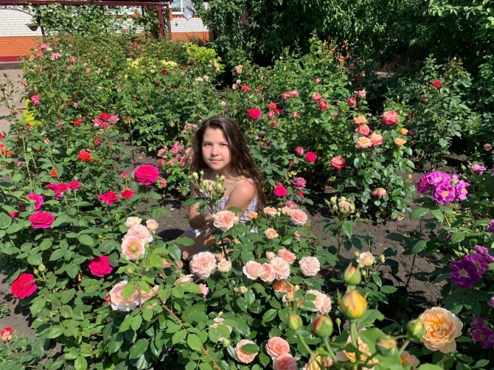 | 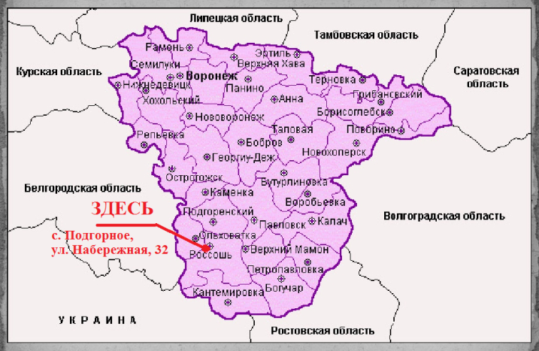
рис. 1 Наш розарий | рис.2 Месторасположение нашего питомника
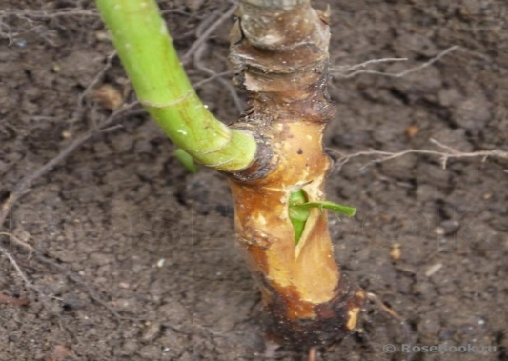 | 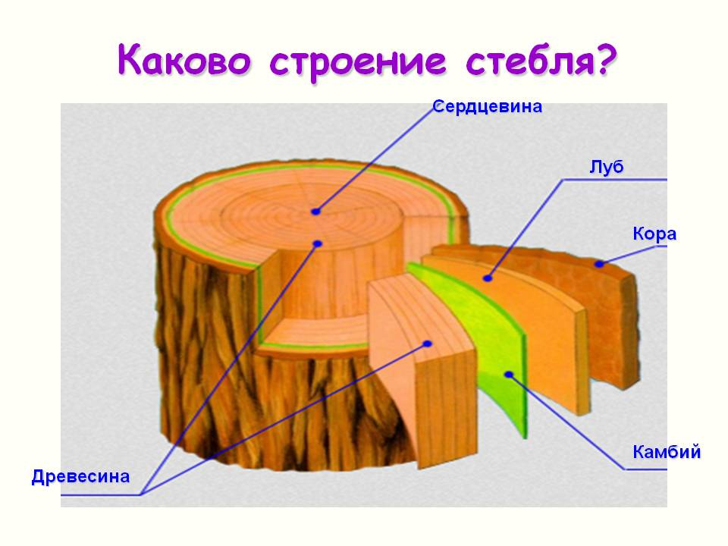
рис.3 Окулировка розы на корневой шейке шиповника | рис.4 Строение стебля древесных растений
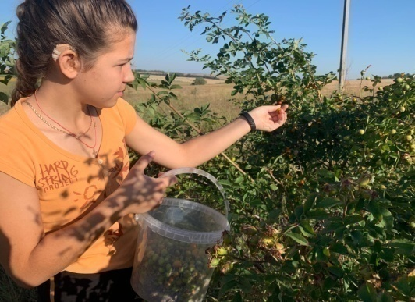 | 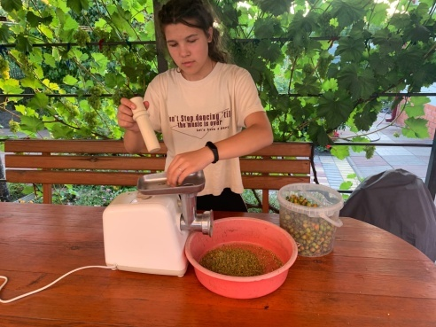
рис.5 Сбор плодов шиповника | рис.6 Перемалывание плодов шиповника на мясорубке
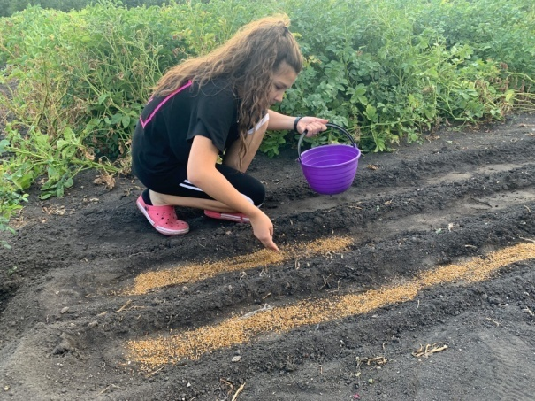 | 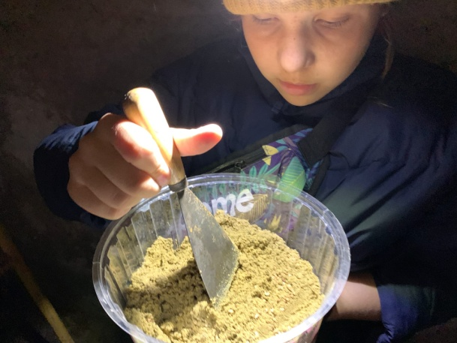
рис.7 Высадка семян шиповника | рис.8 Семена шиповника на стратификации
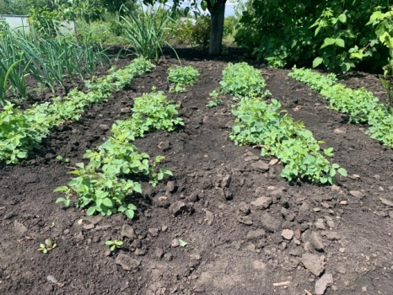 | 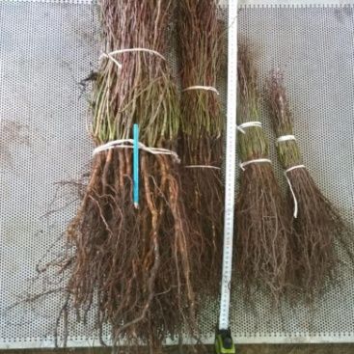
рис.9 Участок сеянцев | рис.10 Сортированный подвой
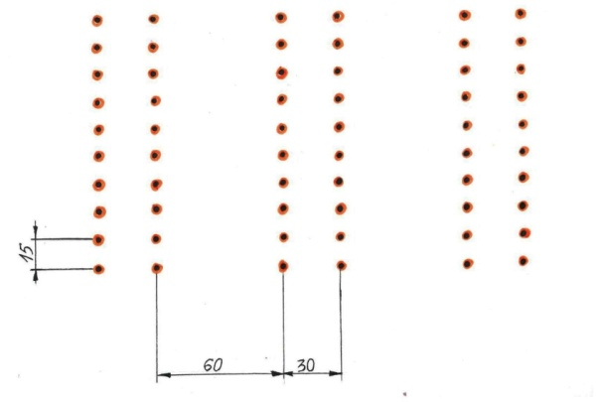 | 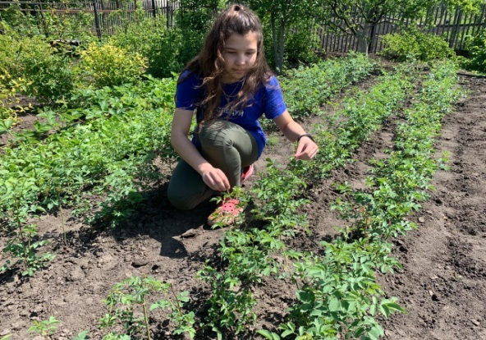
рис.11 Схема посадки подвоя | рис.12 Участок подвоя
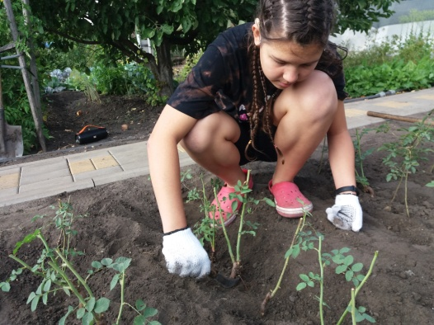 | 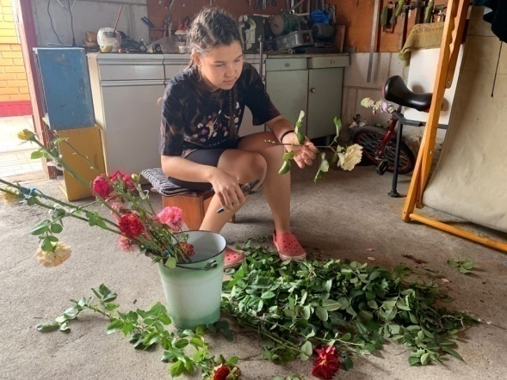
рис.13 Подготовка подвоя к окулировке | рис.14 Подготовка черенков с почками
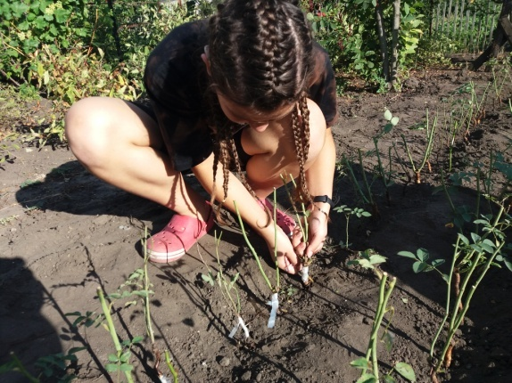 | 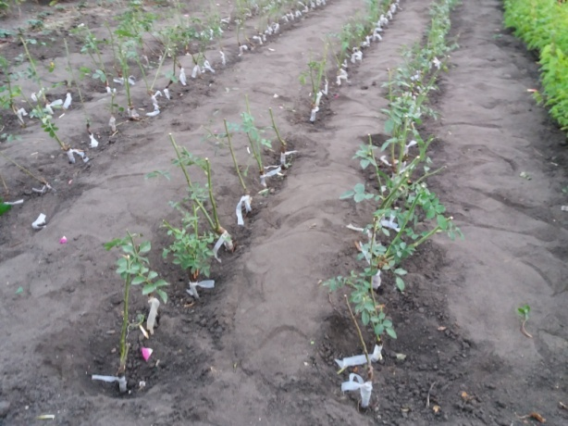
рис.15 Окулировка | рис.16 Окулированные подвои
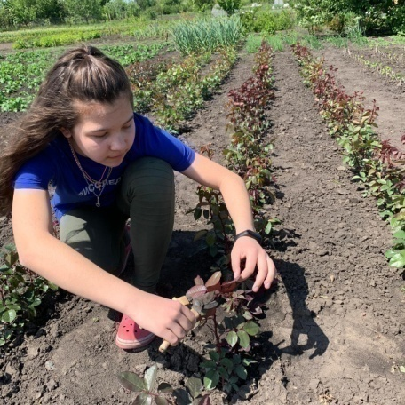 | 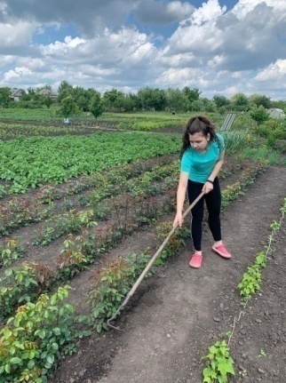
рис.17 Прищипывание роз | рис.18 Рыхление
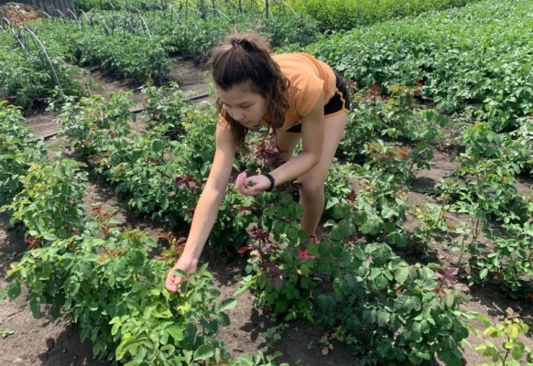 | 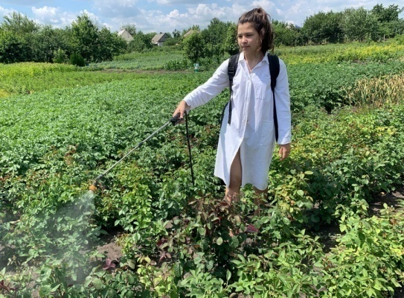
рис.19 Зачистка участка саженцев роз | рис. 20 Подкормка роз по листве
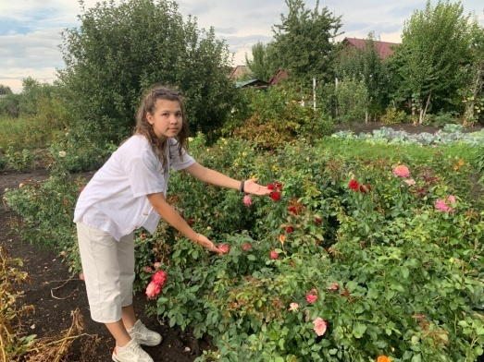
рис.21 Цветущий участок саженцев, готовых к продаже | рис.22 Баннер - реклама

Приложение 2. Каталог роз нашего питомника
I. Чайно-гибридные розы
Куст от полуметра до 1 метра высотой, с прямыми крепкими стволами, и на нем расположены одиночные крупные цветки. Диаметр цветков от 5 см у средней розы и может достигать 15 см у крупной. Цветок состоит из многочисленных лепестков и имеет четко выделяющийся центральный конус.
1. Августа Луиза 20. Жан Жионо 39. Ред Ностальжи
2. Альбрехт Дюрер 21. Золотая магия 40. Роз Гожар
3. Амбианс 22. Империатрица Фарах 41. Сатени
4. Арифа 23. Каролла 42. Сентреур Рояле
5. Ашрам 24. Керио 43. Скайлайн
6. Баркаролла 25. Клод Брассер 44. Спутник
7. Белами 26. Конго 45. Сурир де Хавр
8. Биг Пёрпл 27. Леонидас 46. Кроненбург
9. Бидемейер Гарден 28. Майцер Фастнах 47. Фараон
10. Блэк Баккара 29. Мира 48. Филателия
11. Большой театр 30. Мистери Гел 49. Фламинго
12. Бургунд 31. Мохана 50. Френд Шип
13. Версилия 32. Норита 51. Хулио Иглесиас
14. Восточный экспресс 33. Ностальжи 52. Черри Бренди
15. Гельмут Коль 34. Оклахома 53. Чёрная магия
16. Глория Дей 35. Папиллон 54. Чикаго Пис
17. Дабл Делайт 36. Пёстрая фантазия 55. Шантре
18. Дольче Вита 37. Пиано 56. Шопен
19. Дуфтвольке 38. Ред Интуишн 57. Эдди Митчелл
II. Розы Флорибунда
Куст таких роз ниже чайно-гибридных, в среднем 60 см, и стволы гибче. Главное отличие от чайно-гибридных роз - цветки собраны в соцветия по 3-9 штук. Размер цветка меньше - 4-9 см.
1. Братья Гримм 8. Николь
2. Джулия Чайлд 9. Рапсоди ин блю (Голубая рапсодия)
3. Коко локо 10. Спарклинг Раффлз
4. Лаваглут 11. Шнеевитхен
5. Ламинуэтте 12. Эбб Тайд
6. Маскарад 13. Юбилей принца Монако
7. Мидсаммер
III. Английские розы
Могут иметь различные формы цветка, но большинство сортов имеют формы чаши, розетки или помпона с большим количеством лепестков. По мере распускания лепестки могут светлеть, выгорая на солнце, и на одном кусте можно увидеть цветки разных оттенков. Имеют непревзойденный устойчивый аромат.
1. Грейс 2. Л.Д. Брейтвейт
IV. Парковые розы
Парковыми розами называют крупные кустовые розы, не требующие укрытия и способные нарастить большой куст и хорошо цвести.
1. Розариум ютерсен
V. Шрабы
Группа шрабы включает в себя самые различные розы, от мала до велика, с самыми различными формами цветка и окраса. Их объединяет то, что, практически, все сорта были выведены в последние 15-30 лет, это самый молодой и динамично развивающийся класс роз. Шрабы растут пышным кустом, обильно цветут, и как правило, имеют выраженный аромат.
1. Анжела (Ангела) 4. Саммер Лодж
2 Буллз айс 5. Сахара
3. Дино де Лаурентис 6. Шлосс Ойтин
VI. Бордюрные или Патио розы
Размер куста от 40 до 70 см. Размер цветка от 4 до 10 см. Пышное и обильное цветение, длительная жизнь в срезке. Розы этих размеров выполняют важную роль в саду, они могут «прикрывать ноги» рослым сортам плетистым и английским сортам, расти в контейнерах, вдоль дорожек и во всех тех местах, где место для стандартной розы не хватит.
1. Абракадабра 7. Сари
2. Беби Романтика 8. Таманго
3. Кофе Брейк 9. Файер Флеш
4. Лавли Лидия (Lovely Lydia) 10. Флэш Найт
5. Оранж Морсдаг 11. Чарминг Бабблс
6. Руд Морсдаг
VII. Почвопокровные розы
Розы, побеги которых стелятся прямо по земле или совсем рядом, над ней. Такие сорта роз обрезаются раз в 3 - 4 чтобы они сформировали большой и обильно цветущий куст.
1. Альпенглюхен 5. Мирато
2. Бесси6. 6.Надия мейландекор
3. Зе Фейри 7. Снежный ком
4. Лавандер 8. Фейри Данс
VIII. Старые садовые розы
1. Роз де Решт
IX. Плетистые
1. Голден Шоверс

